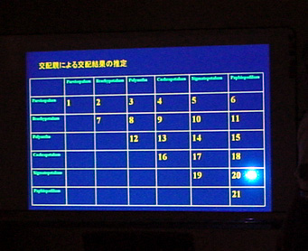
田中 利典
<交配親による交配結果の推定 属間交配一覧表>
 | PARVISEPA  LUM | BRACHYPE  TALUM | POLYANTHA | COCHLOPE  TALUM | SIGMATOPE  TALUM | PAPHIOPE  DILUM
PARVISEPA  LUM | １ | ２ | ３ | ４ | ５ | ６
BRACHYPE  TALUM |  | ７ | ８ | ９ | １０ | １１
POLYANTHA |  |  | １２ | １３ | １４ | １５
COCHLOPE  TALUM |  |  |  | １６ | １７ | １８
SIGMATOPE  TALUM |  |  |  |  | １９ | ２０
PAPHIOPE  DILUM |  |  |  |  |  | ２１

※番号が写真の番号に対応しています。

